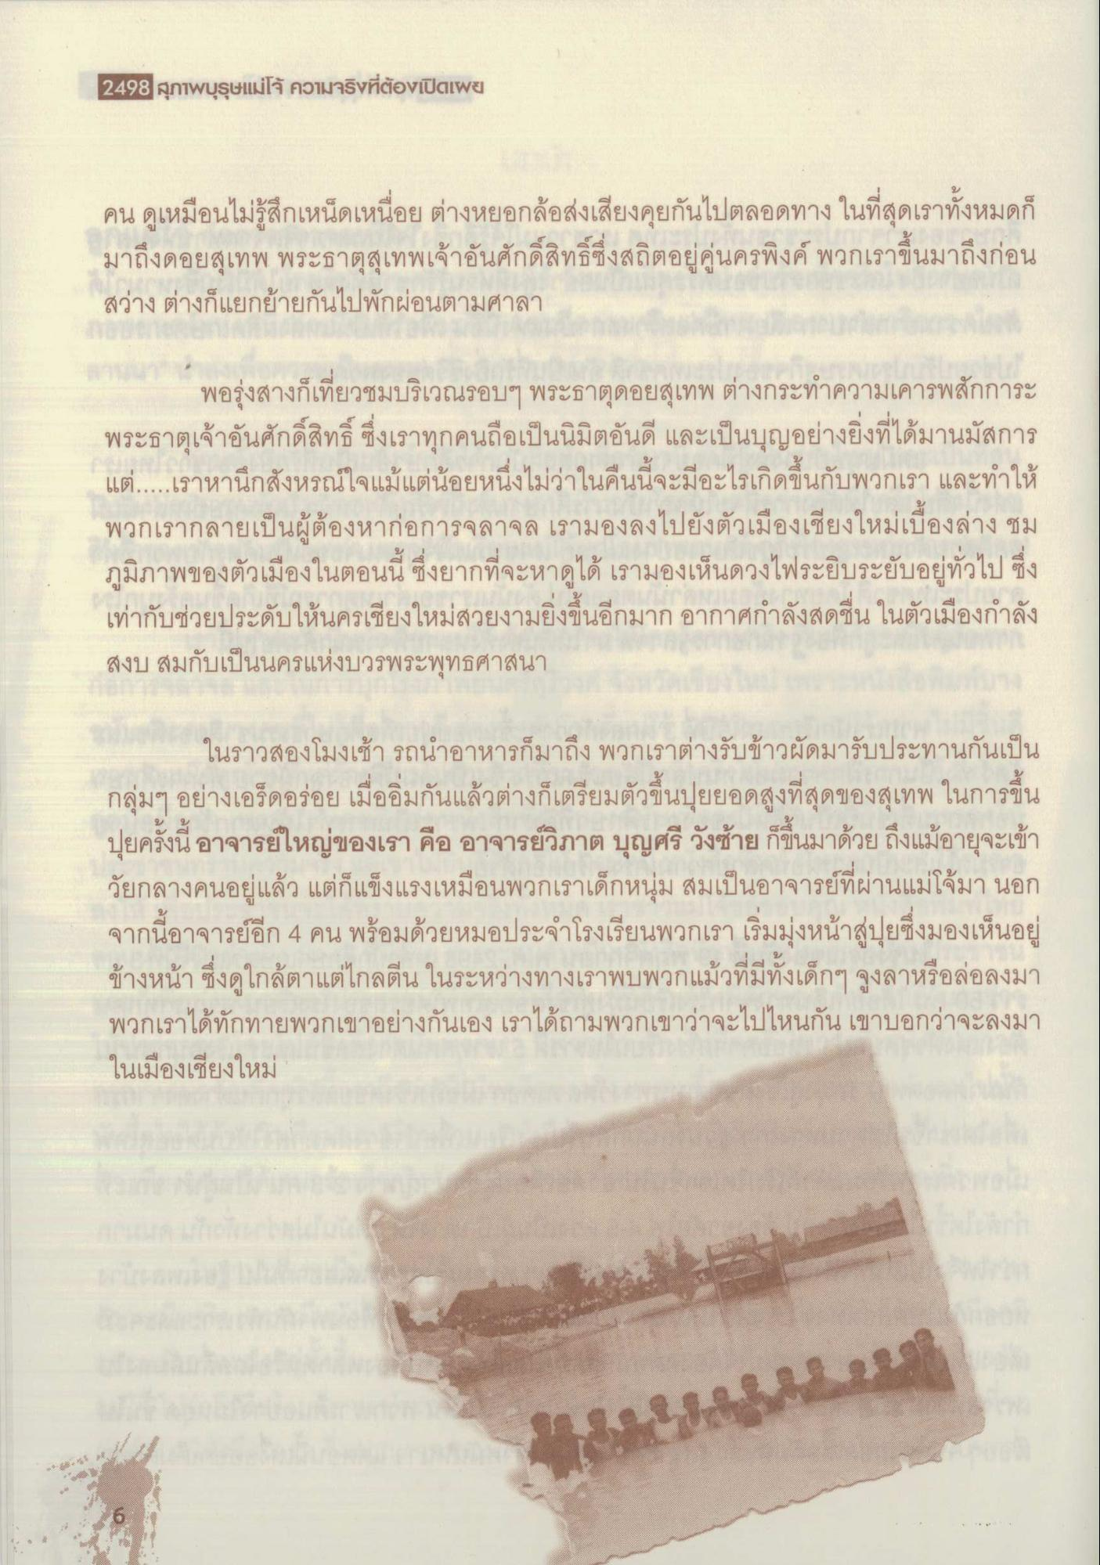
2498 สุภาพบุรุษแม่โจ้ ความจริงที่ต้อvเปิดแwg
คน ดูเหมือนไม่รู้สึกเหน็ดเหนื่อย ต่างหยอกล้อส่งเสียงคุยกันไปตลอดทาง ในที่สุดเราทั้งหมดก็ มาถึงดอยสุเทพ พระธาตุสุเทพเจ้าอันศักดิ์สิทธิ์ซึ่งสถิตอยู่คู่นครพิงค์ พวกเราขึ้นมาถึงก่อน สว่าง ต่างก็แยกย้ายกันไปพักผ่อนตามศาลา
พอรุ่งสางก็เที่ยวชมบริเวณรอบๆ พระธาตุดอยสุเทพ ต่างกระทําความเคารพสักการะ พระธาตุเจ้าอันศักดิ์สิทธิ์ ซึ่งเราทุกคนถือเป็นนิมิตอันดี และเป็นบุญอย่างยิ่งที่ได้มานมัสการ แต่เราหานึกสังหรณ์ใจแม้แต่น้อยหนึ่งไม่ว่าในคืนนี้จะมีอะไรเกิดขึ้นกับพวกเรา และทําให้ พวกเรากลายเป็นผู้ต้องหาก่อการจลาจล เรามองลงไปยังตัวเมืองเชียงใหม่เบื้องล่าง ชม ภูมิภาพของตัวเมืองในตอนนี้ ซึ่งยากที่จะหาดูได้ เรามองเห็นดวงไฟระยิบระยับอยู่ทั่วไป ซึ่ง เท่ากับช่วยประดับให้นครเชียงใหม่สวยงามยิ่งขึ้นอีกมาก อากาศกําลังสดชื่น ในตัวเมืองกําลัง สงบ สมกับเป็นนครแห่งบวรพระพุทธศาสนา
ในราวสองโมงเช้า รถนําอาหารก็มาถึง พวกเราต่างรับข้าวผัดมารับประทานกันเป็น กลุ่มๆ อย่างเอร็ดอร่อย เมื่ออิ่มกันแล้วต่างก็เตรียมตัวขึ้นปุยยอดสูงที่สุดของสุเทพ ในการขึ้น ปุยครั้งนี้อาจารย์ใหญ่ของเรา คือ อาจารย์วิภาต บุญศรี วังซ้าย ก็ขึ้นมาด้วย ถึงแม้อายุจะเข้า วัยกลางคนอยู่แล้ว แต่ก็แข็งแรงเหมือนพวกเราเด็กหนุ่ม สมเป็นอาจารย์ที่ผ่านแม่โจ้มา นอก จากนี้อาจารย์อีก 4 คน พร้อมด้วยหมอประจําโรงเรียนพวกเรา เริ่มมุ่งหน้าสู่ปยซึ่งมองเห็นอยู่ ข้างหน้า ซึ่งดูใกล้ตาแต่ไกลตีน ในระหว่างทางเราพบพวกแม้วที่มีทั้งเด็กๆ จูงลาหรือล่อลงมา พวกเราได้ทักทายพวกเขาอย่างกันเอง เราได้ถามพวกเขาว่าจะไปไหนกัน เขาบอกว่าจะลงมา ในเมืองเชียงใหม่

